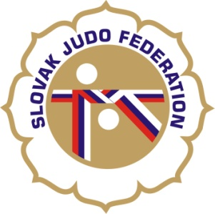

Delegácia rozhodcov MT Považská Bystrica – žiaci a dorast

Hlavný rozhodca: Donner (A)
Rozhodcovia: Hošták (A), Antal (A), Svoreňová (A), Kincelová (A), Varadyová (C),
Izák (C), Svoboda (C), Zeman (C), Kubica (B), Pakán (C), Ruják (C),
Mullerová (C), Vereš (C), Roško (C), Schnierer (C), Sršeň M. (C),
Sršeň J. (C), Hladová (B), Zajacová (B), Švelka (C)
Ostatných rozhodcov si zabezpečí usporiadateľ.

Náhradníci:
Zapisovateľ: Zabezpečí usporiadateľ.

Dátum konania: 5.10.2019
Miesto konania: Považská Bystrica

Začiatok váženia: 4.10.: 19:00 20:00 - Zabezpečí usporiadateľ
5.10.: 7:30 - 9:00 - U9, U11, U13, U15
11:00 - 12:00 - U18
Začiatok súťaže: 10:00 hod.

06.08.2019
KR SZJ
Michal Donner

